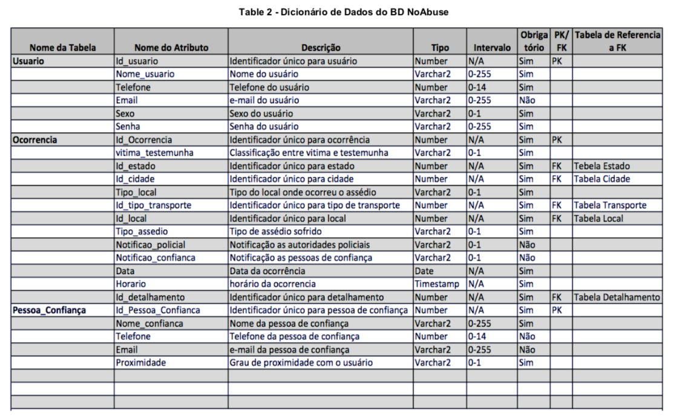

**Dicionário de Dados v0.1**

|  |  |  |  |  |  |  |  |
| --- | --- | --- | --- | --- | --- | --- | --- |
| Nome da Tabela | Nome do Atributo | Descrição | Tipo | Intervalo | Obrigatório | PK/FK | Tabela Referente a FK |
| Usuario | Id_usuario | Identificador único para usuário | Number | Auto_increment | Sim | PK |  |
|  | nome | Nome do usuário | Varchar2 | 0-255 | Sim |  |  |